Урок с использованием виртуальной экскурсии
Предмет: Окружающий мир
УМК «Гармония» (автор О.Т. Поглазова), 2 класс, ч.2 стр. 80-85

Тема: Столицы России.
Цель урока: сформировать понятие столица, познакомить учащихся со столицами Российского государства, их значимостью, главными достопримечательностями, воспитывать бережное, уважительное отношение к историческим памятникам городов.
Оборудование: компьютер, интерактивная доска, высокоскоростной выход в интернет.
Аннотация: данный урок позволяет заглянуть в мир истории нашей страны, способствует развитию познавательного интереса, расширяет круг знаний, воспитывает любовь к родине, стремление к сохранению исторических памятников культуры.

Ход урока:
У. Прочитайте пословицы:
На доске:
Родная сторона, как мать: и накормит, и приласкает.
Родная сторона - мать, чужая - мачеха.
У. С кем сравнивает родину русский народ? (С матерью)Почему?
- А вы знаете, как зовут вашу маму? Поднимите руки, кто знает имя и отчество своей мамы, и можете его назвать. (Ответы детей.)
- Так же четко вы должны знать и название своей страны, родины, которая сейчас заботится о вас.
- Как называется страна, в которой вы живёте? (Россия)
На экране - политическая карта Мира.
- Россия - самая большая в мире страна. (Показ на карте) Когда в Москве вечер, то на Чукотке начинается новый день. Поезд идет от Владивостока до Москвы целую неделю.
- Посмотрите на карту, здесь вы видите много разных стран.
- Как на карте отличается одна страна от другой? (По цвету.)
- У каждого государства есть отличительные признаки, символы.
- Давайте вспомним символы РФ

I. Актуализация знаний. (фронтальный опрос)
- Ребята, найдите верное определение.
На доске:
символ могущества государства и единства живущих в ней народов

Герб -
Торжественная, хвалебная песня
Гимн

- Какого символа не хватает? Что можете о нем рассказать?
- Какие обязанности должен выполнять гражданин России?
( защищать Родину, нести военную службу, бережно относиться к природным богатствам, сохранять исторические и культурные памятники)
- Какими правами вы уже пользуетесь? (правом на бесплатное образование, здравоохранение, право на отдых, на жилище)
- Каждая страна имеет всенародные праздники. И наша страна не исключение.
На партах:
День защитника Отечества – 8 марта;
Международный Женский день – 23 февраля;
День Победы – 9 мая;
День России – 12 июня;
День согласия и примирения – 4 ноября;
День строителя – 20 августа;
Задание: Найди и исправь ошибку. Найди лишнее название.

Ответ: День строителя – профессиональный праздник, все другие – государственные.
- Как у вас в семье отмечают государственные праздники? (1 – 2 сообщения)
- Какие профессиональные праздники отмечают ваши родители?
( 2 – 3 сообщения учащихся)
II. Подготовка к восприятию нового материала. (используется презентация «Столицы России» слайд №2)
- Ребята, дайте точное определение изображению? (Герб России)

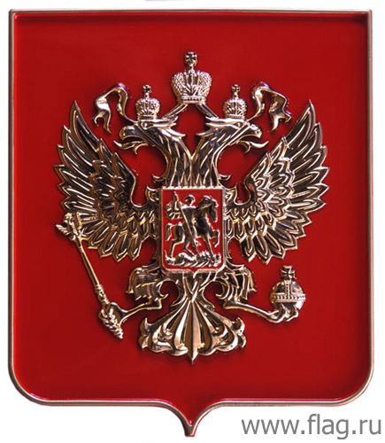
- Рассмотрите следующий герб. Существует ли между ними какая – то связь? (Дети должны заметить, что копия второго герба располагается в центре Российского герба). Почему? Выскажите свои предположения.
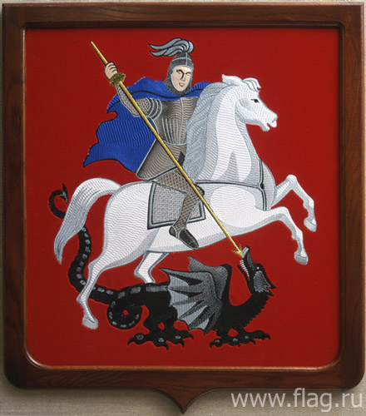
(При затруднении учитель может сообщить о том, что в центре изображен герб города Москвы).
- Почему так? (Дети должны прийти к выводу о том, что Москва является главным городом – столицей нашего государства, поэтому внутри Российского герба расположен герб Москвы).
- Ребята, мои вопросы к вам не случайны. Дело в том, что мне хотелось, чтобы вы сами определили тему урока. Вы догадались о чем пойдет речь?
- Да, речь пойдет не просто о столице, а о столицах России.
- Какова учебная задача нашего урока?
III.Знакомство с достопримечательностями Москвы. (В качестве наглядной демонстрации учитель использует презентацию «Столицы России»)
- Почему именно Москва является столицей России? (Выслушиваются предположения детей)
- Чтобы узнать, откроем учебник на странице 80 и прочитаем.
Вывод: Москва – не просто самый большой город. В Москве находится Президент России и Правительство, Государственная Дума и Совет Федерации. Они разрабатывают законы и принимают их, руководят делами страны. Москва – очень красивый город. (Сопровождается показом слайдов и комментариями к ним).
- Ребята, а кто из вас был в Москве? (Выслушиваются рассказы детей).
- Я предлагаю сегодня всем нам отправиться в виртуальную экскурсию по одному из самых величайших памятников Москвы – Московскому Кремлю. Вы будете удивлены, но сегодня мы побываем даже в кабинете Президента.
Выход в интернет WWW.Kremlin.ru (8 – 10 минут)
Замена:
- Как мы с вами прочитали, что в Москве много достопримечательностей. Сейчас мы с вами познакомимся с самыми знаменитыми (работа в группах)
- Перед вами конверты. Это текст, который разделен на части. Ваша задача – составить связный текст об одной из достопримечательностей Москвы.
1 группа: Спасская башня.
Это одна из самых красивых башен. В ней 10 этажей. На Спасской башне находятся часы. Они называются куранты. Они занимают 3 этажа.
2 группа: Успенский собор
Один из первых соборов Кремля. Долгое время этот собор оставался главным храмом Руси. Здесь совершались самые торжественные и пышные церемонии. Здесь венчались на престол цари.
3 группа - царь пушка
Царь- пушка сделана из бронзы. Изготовил ее мастер Иван Чохов. Вес пушки 40 тонн. Это самая большая пушка в мире. Эта пушка никогда не стреляла.
4 группа – царь-колокол
Царь – колокол изготовлен мастерами Моториными. Вес ее 200 тонн. Однажды случился пожар. Колокол раскалился, его полили водой. Металл не выдержал и откололся «кусок» весом 11 тонн.
5 группа – собор Василия Блаженного
Собор Василия Блаженного находится на Красной площади. Он построен в память о победе над Казанью. Существует легенда, что царь Иван Грозный велел ослепить строителя этого храма, чтобы тот не мог построить более красивый храм.
На доске демонстрируется слайд №12 с названиями городов Москвы, Санкт – Петербурга, Великого Новгорода.
- Что объединяет эти города?
- Ответ вы сможете найти, прочитав сообщение в учебнике с. 82 – 83. (Самостоятельный поиск информации учащимися и подготовка ответа). Далее может последовать фронтальный опрос.
- Кто является основателем Санкт – Петербурга? (Петр I)
- Как еще называют этот город? («северной столицей», городом - музеем)
- В каком городе поставлен памятник «Тысячелетию России? (В Великом Новгороде)
Задание: Расставьте названия столиц в исторической последовательности. (Слайд № 13 )
Москва

Великий Новгород
Москва
Санкт - Петербург
Правильный ответ: Великий Новгород, Москва, Санкт – Петербург, Москва.
- Я предлагаю вашему вниманию исторические и архитектурные памятники - - Санкт – Петербурга и Великого Новгорода (Продолжение просмотра презентации «Прогулки по Санкт – Петербургу»).
IV.Подведение итогов
- Вот и подошла к концу наша экскурсия по столицам России. Вам она понравилась?
- Многие памятники существуют уже несколько веков и бережно охраняются государством. Для кого? Для чего? Нужно ли их сохранять? (Выслушиваются рассуждения детей)

